7月17日飞机舰船活动情况
当日活动总览：2025.7.17共纳入28起三源核验核心海域活动，飞机16架次、舰艇13艘次。其中东海8起、南海11起、黄海9起，外（台）活动19起。统计以同一活动为单位，轨迹点不重复累计。
任务构成以对海突击训练（3起）、战备警巡（2起）、编队警戒部署（2起）为主。附图1仅统计已核实的侦巡任务，按活动开始小时计入；其他训练和任务未知事件不进入该曲线。附图2、附图3、附图4分别展示中国、美国、其他国家及台湾地区的当日核验活动。
核验边界：27个雷达轨迹候选未进入当日明细，原因包括非核心海域、关键字段冲突或来源不足。文本缺少数量时不对舰级/机型默认填1；单一具名舰艇按实体数量1处理。飞机活动时间与起飞、降落时间分开，未核实的起降、基地与呼号留空。

一、重要军事动向
美国B-52H战略轰炸机（2架次）于08:14—10:39在东海活动，执行远程轰炸训练［D10］。
中国075型两栖攻击舰（1艘次）于02:38—04:03在南海北部活动，执行两栖作战训练［D02］。
法国戴高乐号航空母舰（1艘次）于05:07—07:32在南海活动，执行编队警戒部署［D04］。
日本E-767预警与控制机（1架次）于05:23—07:48在南海活动，执行空中警戒［D05］。
日本E-767预警与控制机（1架次）于20:09—22:34在南海活动，执行预警指挥［D25］。
中国075型两栖攻击舰（1艘次）于20:20—22:45在济州岛西部海域活动，执行联合巡航［D26］。
越南苏-30MK2多用途战斗机（1架次）于02:27—04:52在黄海活动，执行联合巡逻［D01］。
马来西亚苏-30MKM多用途战斗机（1架次）于02:49—04:14在南海活动，执行战备警巡［D03］。
分析性判断：按当日已核验事件数，外（台）活动以南海方向相对集中（8起）。该结论反映给定材料的核验覆盖，不能解释为实际总兵力或作战意图。中国活动时段与海域见附图2，美方与其他外（台）活动分布见附图3、附图4。

二、重点态势分析
总体判断：越南苏-30MK2多用途战斗机同型平台活动线索覆盖2025.5.1至2025.7.17共30个不同日期，本节点仍有核验活动。记录涉及南海14起、东海14起、黄海11起，主要任务为空中警戒11起、联合巡逻10起、战备警巡10起。相邻证据最大间隔13天，含8至14天间隔，呈间歇性再出现线索。
以下阶段由实际任务、区域改变和证据间隔确定。每次区域改变表示不同日期出现于不同海域，并不证明同一机体或舰体跨海域转移；没有明确离开证据时，不推断离开。
第一阶段（2025.5.1至2025.5.4）：3个日期共3起核验活动，区域为东海1起、南海1起、黄海中部1起；任务为空中警戒2起、对海突击训练1起。阶段内相邻证据最大间隔2天，活动窗口覆盖11:21至19:38（各日记录范围）。
第二阶段（2025.5.17至2025.7.7）：24个日期共31起核验活动，区域为东海8起、南海7起、黄海5起、冲绳海槽2起、南沙群岛海域2起、东海南部1起、北康暗沙海域1起、宁波外海1起、永暑礁附近海域1起、济州岛西部海域1起、温州外海1起、连云港外海1起；任务为战备警巡10起、对海突击训练7起、空中警戒7起、联合巡逻7起。阶段内相邻证据最大间隔7天，活动窗口覆盖02:27至22:56（各日记录范围）。
第三阶段（2025.7.12至2025.7.17）：3个日期共5起核验活动，区域为南海2起、黄海2起、成山头外海1起；任务为联合巡逻3起、空中警戒2起。阶段内相邻证据最大间隔3天，活动窗口覆盖02:27至19:38（各日记录范围）。
跨日证据如下。军情与舆论编号分别定位该日期对应目录内的原始TXT；雷达列为原始工作表和Excel行号，完整文件名与字段支持关系保存在节点证据包。
证据 | 日期 | 区域与时间 | 任务 | 原始定位
H01 | 2025.5.1 | 南海 14:55—16:20 | 对海突击训练 | 军情014/舆论018  飞机行37,45,131,180,191,286
H02 | 2025.5.2 | 东海 17:13—19:38 | 空中警戒 | 军情008/舆论018  飞机行20,24,32,76,96,100,137,141,147,177,189,213,295
H03 | 2025.5.4 | 黄海中部 11:21—13:46 | 空中警戒 | 军情013/舆论045  飞机行68,77,92,93,128,147,158,165,225,234,254,278
H04 | 2025.5.17 | 冲绳海槽 20:09—22:34 | 联合巡逻 | 军情037/舆论044  飞机行37,85,100,127,171,192,249,253,277,281,287,291,298
H05 | 2025.5.19 | 东海 11:21—13:46 | 空中警戒 | 军情045/舆论021  飞机行38,41,64,144,162,165,191,204,236,243,250,291
H06 | 2025.5.20 | 北康暗沙海域 20:31—22:56 | 战备警巡 | 军情041/舆论023  飞机行29,126,180,183,195,222,232,233,238,264,273,289
H07 | 2025.5.24 | 温州外海 11:21—13:46 | 战备警巡 | 军情025/舆论039  飞机行5,16,39,66,72,114,143,172,204,217,239,295
H08 | 2025.5.25 | 南海 02:27—04:52 | 战备警巡 | 军情005/舆论048  飞机行2,19,23,25,61,69,72,85,168,189,269,287
H09 | 2025.5.28 | 东海南部 02:49—04:14 | 空中警戒 | 军情006/舆论042  飞机行37,39,69,83,174,191,224,247,257,263,286,295
H10 | 2025.5.28 | 东海 08:03—10:28 | 对海突击训练 | 军情045/舆论016  飞机行21,45,49,52,74,106,140,173,196,223,235,293
H11 | 2025.5.29 | 永暑礁附近海域 11:21—13:46 | 战备警巡 | 军情020/舆论039  飞机行5,15,22,39,54,55,71,141,147,194,200,224
H12 | 2025.6.5 | 宁波外海 02:27—04:52 | 战备警巡 | 军情019/舆论041  飞机行23,111,123,138,141,186,187,190,197,202,233,255
H13 | 2025.6.6 | 东海 20:09—22:34 | 对海突击训练 | 军情005/舆论002  飞机行10,18,117,125,160,181,187,200,207,235,244,288
H14 | 2025.6.7 | 济州岛西部海域 02:27—04:52 | 战备警巡 | 军情006/舆论011  飞机行5,63,102,153,172,184,193,229,249,277,296,300
H15 | 2025.6.9 | 南海 20:31—22:56 | 战备警巡 | 军情039/舆论001  飞机行34,80,119,125,126,127,145,164,177,221,240,266
H16 | 2025.6.14 | 东海 05:45—07:10 | 对海突击训练 | 军情050/舆论046  飞机行23,47,79,97,108,179,194,196,210,239,264,292
H17 | 2025.6.15 | 东海 08:03—10:28 | 联合巡逻 | 军情008/舆论017  飞机行13,39,47,83,89,108,126,136,190,202,249,286,299
H18 | 2025.6.18 | 黄海 05:23—07:48 | 联合巡逻 | 军情002/舆论050  飞机行14,73,100,128,130,160,162,229,230,274,294,297
H19 | 2025.6.18 | 黄海 20:09—22:34 | 空中警戒 | 军情031/舆论028  飞机行7,16,54,114,116,120,142,151,176,181,227,288
H20 | 2025.6.19 | 南海 05:23—07:48 | 联合巡逻 | 军情001/舆论011  飞机行4,47,59,61,108,166,186,243,248,268,272
H21 | 2025.6.19 | 南海 20:09—22:34 | 对海突击训练 | 军情033/舆论043  飞机行13,66,92,110,126,197,208,209,237,244,289
H22 | 2025.6.21 | 南沙群岛海域 05:23—07:48 | 空中警戒 | 军情015/舆论034  飞机行2,29,43,65,115,163,167,170,175,227,232,256,285
H23 | 2025.6.21 | 南海 20:09—22:34 | 联合巡逻 | 军情047/舆论015  飞机行12,49,97,99,107,152,184,201,220,237,261,283,290
H24 | 2025.6.22 | 南沙群岛海域 02:27—04:52 | 空中警戒 | 军情009/舆论013  飞机行14,36,65,72,73,79,131,138,213,219,239,254
H25 | 2025.6.26 | 南海 02:27—04:52 | 对海突击训练 | 军情039/舆论006  飞机行28,29,88,100,110,139,152,165,167,169,172,181,228,248
H26 | 2025.6.30 | 南海 02:49—04:14 | 对海突击训练 | 军情031/舆论017  飞机行46,52,77,108,111,125,184,202,223,257,280,296
H27 | 2025.7.1 | 黄海 02:27—04:52 | 战备警巡 | 军情040/舆论022  飞机行54,62,93,156,168,179,195,212,217,255,280,300
H28 | 2025.7.1 | 黄海 17:13—19:38 | 空中警戒 | 军情039/舆论023  飞机行40,75,91,97,122,130,133,138,158,174,177,181,219
H29 | 2025.7.3 | 连云港外海 02:49—04:14 | 战备警巡 | 军情046/舆论004  飞机行10,37,48,110,113,119,182,204,220,256,281,291
H30 | 2025.7.5 | 东海 05:23—07:48 | 联合巡逻 | 军情022/舆论048  飞机行10,48,82,102,104,114,159,222,228,239,257,271,274
H31 | 2025.7.5 | 冲绳海槽 20:09—22:34 | 空中警戒 | 军情042/舆论020  飞机行5,53,74,144,170,184,212,225,234,237,258,261,286
H32 | 2025.7.6 | 东海 08:03—10:28 | 对海突击训练 | 军情027/舆论003  飞机行8,22,26,53,105,188,193,259,273,275,280
H33 | 2025.7.6 | 东海 14:17—16:42 | 联合巡逻 | 军情020/舆论041  飞机行48,55,71,79,86,89,115,130,180,206,295
H34 | 2025.7.7 | 黄海 05:45—07:10 | 战备警巡 | 军情005/舆论019  飞机行34,41,57,69,70,78,88,110,164,178,241,282
H35 | 2025.7.12 | 南海 02:27—04:52 | 空中警戒 | 军情039/舆论017  飞机行7,30,91,108,128,176,188,195,229,274,290,291
H36 | 2025.7.12 | 黄海 17:13—19:38 | 联合巡逻 | 军情029/舆论034  飞机行10,49,88,104,121,144,173,199,203,214,217,223,252
H37 | 2025.7.14 | 南海 02:27—04:52 | 空中警戒 | 军情034/舆论043  飞机行13,22,30,47,90,113,131,209,218,238,250,258,279
H38 | 2025.7.14 | 成山头外海 14:55—16:20 | 联合巡逻 | 军情023/舆论039  飞机行19,63,75,141,152,170,185,195,200,203,206,248,255
H39 | 2025.7.17 | 黄海 02:27—04:52 | 联合巡逻 | 军情042/舆论041  飞机行35,50,71,94,102,130,162,173,177,188,218,237

三、外（台）机舰活动情况

俄罗斯当日核验活动
俄罗斯守护级导弹护卫舰（1艘次）于17:24—19:49在南黄海活动，执行防空反导训练［D23］。
俄罗斯瓦良格号导弹巡洋舰（1艘次）于20:42—22:07在北黄海活动，执行远海训练［D28］。

加拿大当日核验活动
加拿大金斯顿级近海巡逻舰（1艘次）于11:48—13:13在宁波外海活动，执行战备巡逻［D15］。

印度当日核验活动
印度加尔各答级导弹驱逐舰（1艘次）于05:34—07:59在黄海中部活动，执行战备巡逻［D06］。
印度P-8I反潜巡逻机（1架次）于05:45—07:10在南海南部活动，执行反潜巡逻［D07］。
印度尼尔吉里级导弹护卫舰（1艘次）于08:52—10:17在东海中部活动，执行实弹射击训练［D12］。

台湾当日核验活动
台湾F-16V多用途战斗机（1架次）于14:55—16:20在黄海活动，执行对海突击训练［D20］。

日本当日核验活动
日本E-767预警与控制机（1架次）于05:23—07:48在南海活动，执行空中警戒［D05］。
日本E-767预警与控制机（1架次）于20:09—22:34在南海活动，执行预警指挥［D25］。

法国当日核验活动
法国戴高乐号航空母舰（1艘次）于05:07—07:32在南海活动，执行编队警戒部署［D04］。

澳大利亚当日核验活动
澳大利亚供应级综合补给舰（1艘次）于11:10—13:35在海州湾外海活动，执行海上护航［D13］。
澳大利亚EA-18G“咆哮者”电子攻击机（1架次）于17:13—19:38在东海油气田海域活动，执行电子侦察［D22］。

美国当日核验活动
美国B-52H战略轰炸机（2架次）于08:14—10:39在东海活动，执行远程轰炸训练［D10］。

越南当日核验活动
越南苏-30MK2多用途战斗机（1架次）于02:27—04:52在黄海活动，执行联合巡逻［D01］。
越南猎豹3.9级导弹护卫舰（1艘次）于14:28—16:53在万安滩海域活动，执行例行部署［D19］。

韩国当日核验活动
韩国F-15K多用途战斗机（1架次）于20:31—22:56在南康暗沙海域活动，执行对海突击训练［D27］。

马来西亚当日核验活动
马来西亚苏-30MKM多用途战斗机（1架次）于02:49—04:14在南海活动，执行战备警巡［D03］。
马来西亚苏-30MKM多用途战斗机（1架次）于08:03—10:28在南海中部活动，执行对海突击训练［D09］。
马来西亚莱库号导弹护卫舰（1艘次）于14:06—16:31在东海活动，执行海上护航［D17］。

四、美重要武器平台部署情况
美国B-52H战略轰炸机（2架次）于08:14—10:39在东海活动，执行远程轰炸训练［D10］。
以上部署描述限于当日核实的活动海域与时间，材料不足以确认驻地迁移或长期部署。美国活动示意见附图3。

五、次日关注重点
建议跟踪南海方向的马来西亚苏-30MKM多用途战斗机、法国戴高乐号航空母舰、日本E-767预警与控制机、印度P-8I反潜巡逻机、越南猎豹3.9级导弹护卫舰、韩国F-15K多用途战斗机。本日8起核验活动的时间分布为02:49至22:56；后续需同时核对区域、任务和时段，才能判断延续或间歇再出现。此为关注建议，不是对次日活动的预测。
建议跟踪黄海方向的越南苏-30MK2多用途战斗机、印度加尔各答级导弹驱逐舰、澳大利亚供应级综合补给舰、台湾F-16V多用途战斗机、俄罗斯守护级导弹护卫舰、俄罗斯瓦良格号导弹巡洋舰。本日6起核验活动的时间分布为02:27至22:07；后续需同时核对区域、任务和时段，才能判断延续或间歇再出现。此为关注建议，不是对次日活动的预测。

当日证据索引
以下编号仅用于定位，编号相同或相近不表示跨源对应。每个D编号对应明细备注中的事件ID；完整原文片段、支持及冲突理由另存中间证据。
事件 | 开源军情TXT | 网上舆论TXT | 雷达Excel定位
D01 | 042 | 041 | 飞机行35,50,71,94,102,130,162,173,177,188,218,237
D02 | 020 | 049 | 舰船行20,41,54,64,71,89,124,147,153,214,294
D03 | 003 | 031 | 飞机行10,12,29,60,120,138,148,149,176,200,268,279,291
D04 | 041 | 029 | 舰船行10,35,38,78,108,123,145,151,209,236,240
D05 | 015 | 034 | 飞机行32,55,57,82,136,154,166,168,202,209,264,267
D06 | 043 | 014 | 舰船行27,91,105,106,185,207,226,235,251,265,280
D07 | 031 | 004 | 飞机行4,5,27,34,81,132,170,212,213,223,278,292,297
D08 | 026 | 047 | 舰船行52,55,69,74,88,131,169,211,249,258,263
D09 | 034 | 006 | 飞机行3,18,31,64,89,122,164,189,205,228,231,262,284
D10 | 017 | 019 | 飞机行2,43,54,65,160,163,183,204,219,254,286,287,294
D11 | 014 | 033 | 飞机行26,38,51,78,140,146,157,169,174,182,193,216
D12 | 006 | 050 | 舰船行8,16,65,67,86,133,166,168,173,181,257
D13 | 040 | 046 | 舰船行58,119,121,127,138,140,155,165,196,227,270
D14 | 037 | 042 | 飞机行16,74,101,131,150,158,184,194,234,256,280,288,289
D15 | 021 | 001 | 舰船行7,19,47,50,100,102,158,200,223,238,255
D16 | 030 | 037 | 飞机行6,41,56,67,109,114,134,167,185,187,233,277,293
D17 | 004 | 025 | 舰船行25,42,144,152,183,197,204,242,244,275,285
D18 | 013 | 003 | 飞机行15,25,28,44,46,69,72,84,121,139,244,271,281
D19 | 010 | 009 | 舰船行4,15,44,98,130,132,160,205,247,284,290
D20 | 027 | 038 | 飞机行128,172,239,240,259,260
D21 | 002 | 022 | 舰船行34,70,80,83,116,141,148,178,218,277,301
D22 | 018 | 021 | 飞机行45,62,76,106,123,129,147,208,217,266,270,285,295
D23 | 032 | 030 | 舰船行13,22,43,46,73,109,134,164,231,246,298
D24 | 036 | 002 | 飞机行108,110,226,249,261,290
D25 | 024 | 039 | 飞机行37,77,104,111,125,206,211,235,242,246,247,255
D26 | 044 | 017 | 舰船行14,39,92,136,161,176,184,224,248,259,260
D27 | 028 | 005 | 飞机行19,21,42,66,80,93,141,161,178,227,248,283,301
D28 | 009 | 023 | 舰船行51,62,90,94,175,182,213,215,220,274,281

附图1 舰机侦巡数量曲线图
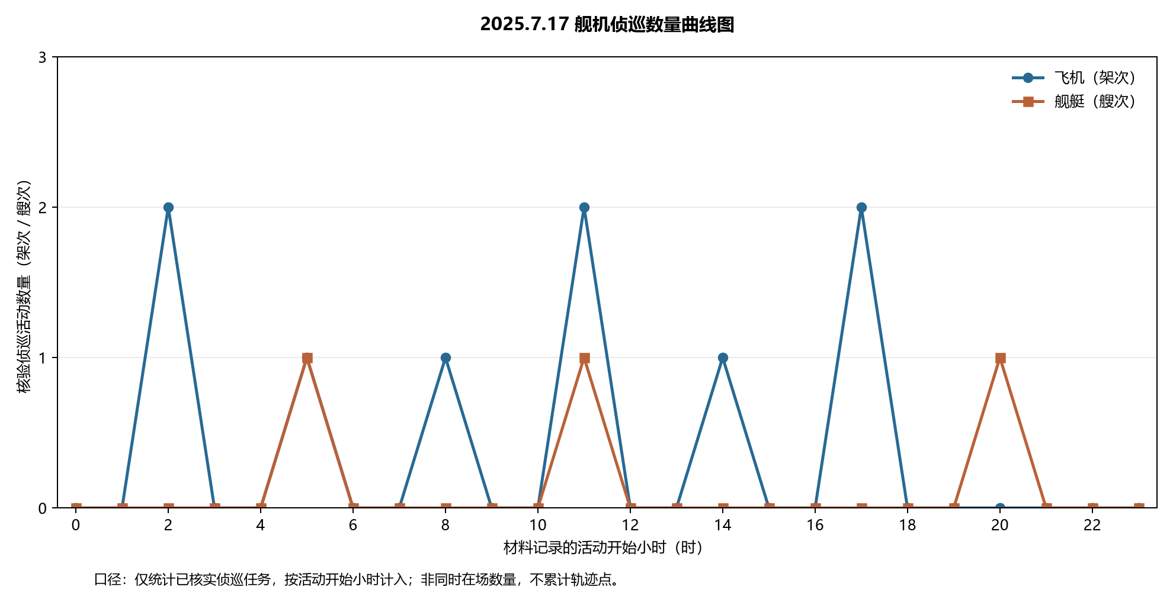
本图仅使用2025.7.17纳入事件。图中时间为材料活动窗口；未用示意坐标替代舰艇真实位置。

附图2 中国主要机舰活动示意图
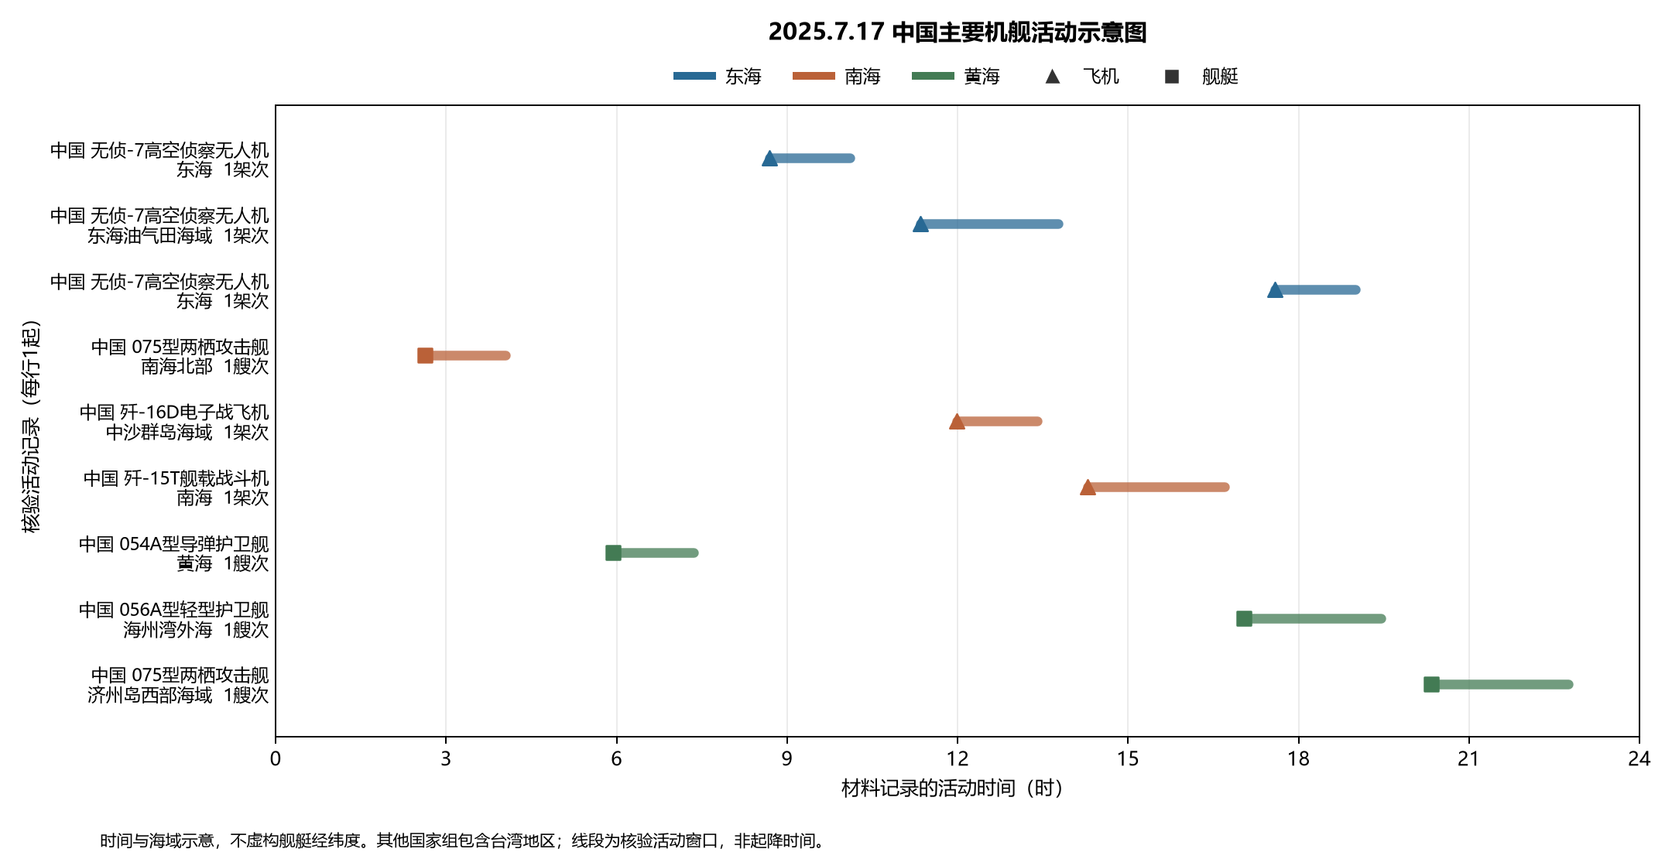
本图仅使用2025.7.17纳入事件。图中时间为材料活动窗口；未用示意坐标替代舰艇真实位置。

附图3 美国主要机舰活动示意图
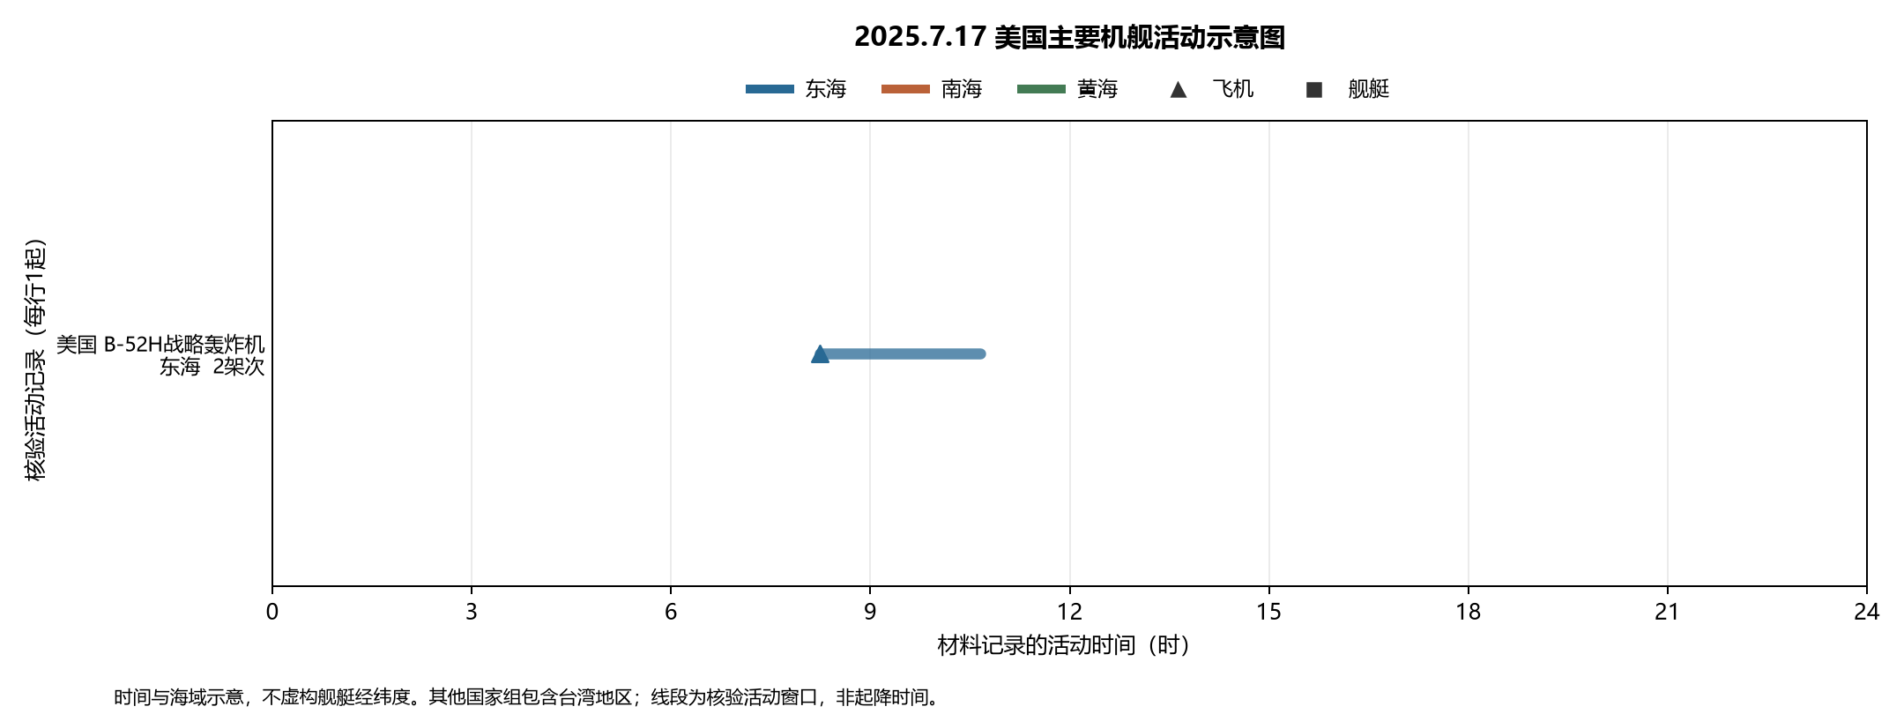
本图仅使用2025.7.17纳入事件。图中时间为材料活动窗口；未用示意坐标替代舰艇真实位置。

附图4 其他国家主要机舰活动示意图
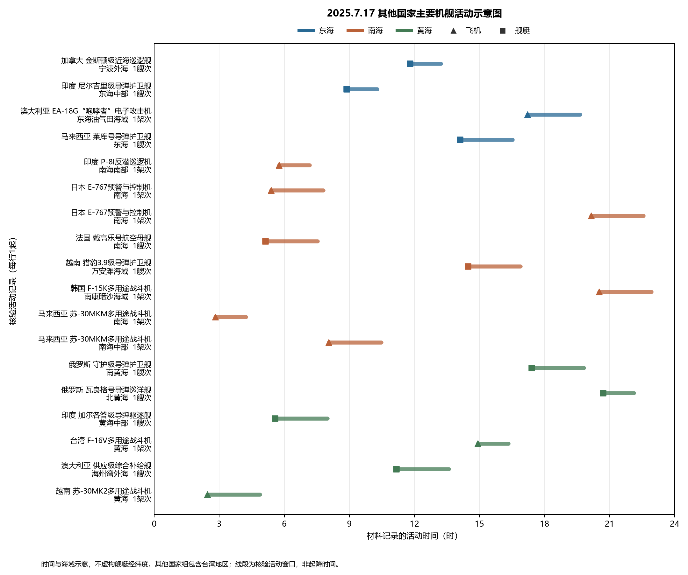
本图仅使用2025.7.17纳入事件。图中时间为材料活动窗口；未用示意坐标替代舰艇真实位置。

